Design Challenge verslag

Onderzoek

Voor dit project heb ik ervoor gekozen om wat onderzoek te doen en op zoek te gaan naar een andere website voor bakfietsen

Deze website was een mooi voorbeeld voor mij:

<https://www.shimano-steps.com/e-bikes/netherlands/nl/product-information/cargo?gclid=CjwKCAiA6seQBhAfEiwAvPqu127C4VI2qy6VFtghc2PNZGzqRxXN5x7lk_zxZqrZcp2dGscFpeFuihoCwVoQAvD_BwE>

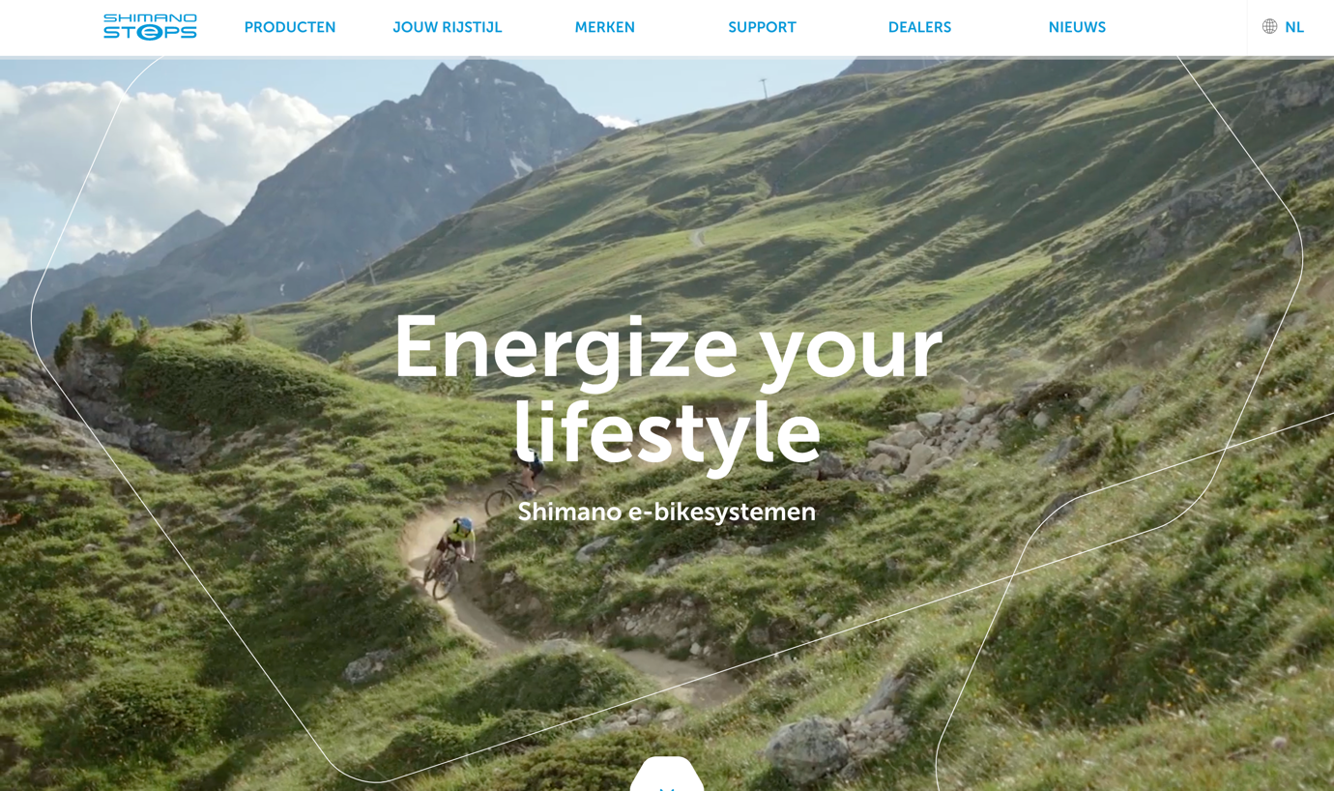

Dit merk lijkt erg dynamisch, modern en toegankelijk voor volwassenen van 25 tot 35 jaar.

Ze verkopen e-fietsen en e-bakfietsen voor gezinnen met kinderen en huisdieren, voor bedrijven om producten te vervoeren en voor individuele gebruikers die mountainbiken of voor dagelijks gebruik.

Wat ik heel interessant vond, is dat ze laten zien welke e-fietsen het beste bij jou en jouw wensen passen.

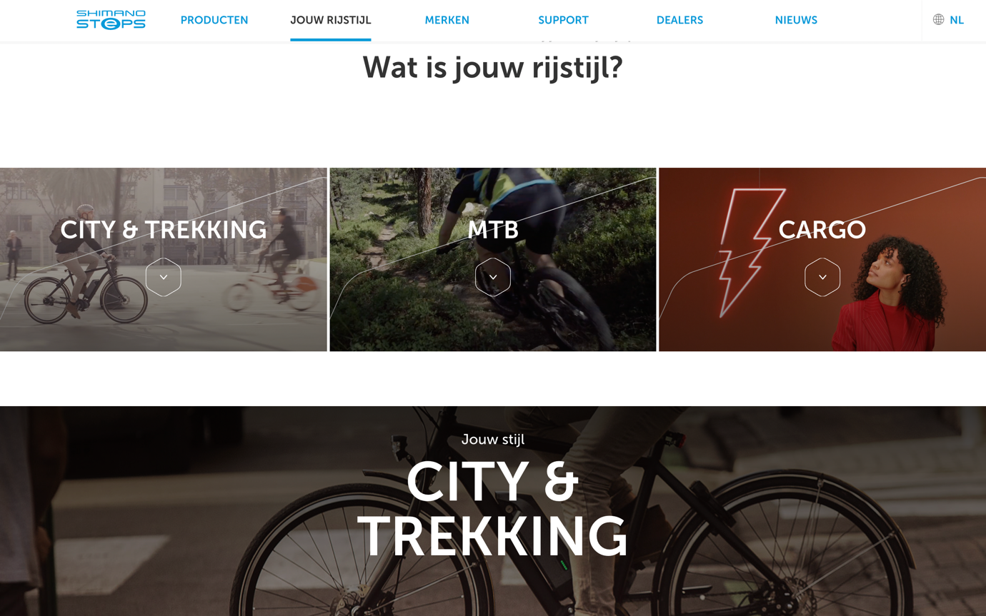

Voor deze challenge kies ik er ook voor om alleen e-bikes te verkopen voor dagelijks gebruik want dat is de toekomst, mijn doelgroep zijn volwassenen tussen de 20 en 35 met gezinnen, bedrijven en voor individuele gebruikers.

Wat ik aantrekkelijk vind van het merk is dat ze een strakke moderne stijl hebben door het gebruik van een witte achtergrond die rust brengt en ze gebruiken heldere dynamische foto’s en dat wil ik ook doen voor mijn brand.

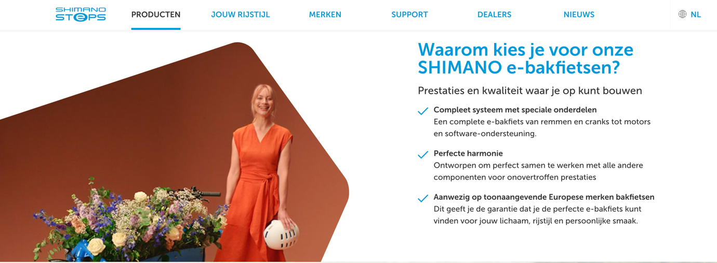

Logo

Ik begon eerst met namen voor het logo te bedenken. Ik wilde een naam die laat zien dat het merk e-bikes verkoopt. De eerste naam die ik koos was speed-e. maar na wat wikken en wegen vond ik die naam te algemeen en niet origineel genoeg.

Op dafont.com zocht ik naar mooie lettertypes. Ik wou een lettertype die sans serif was die modern lijkt.

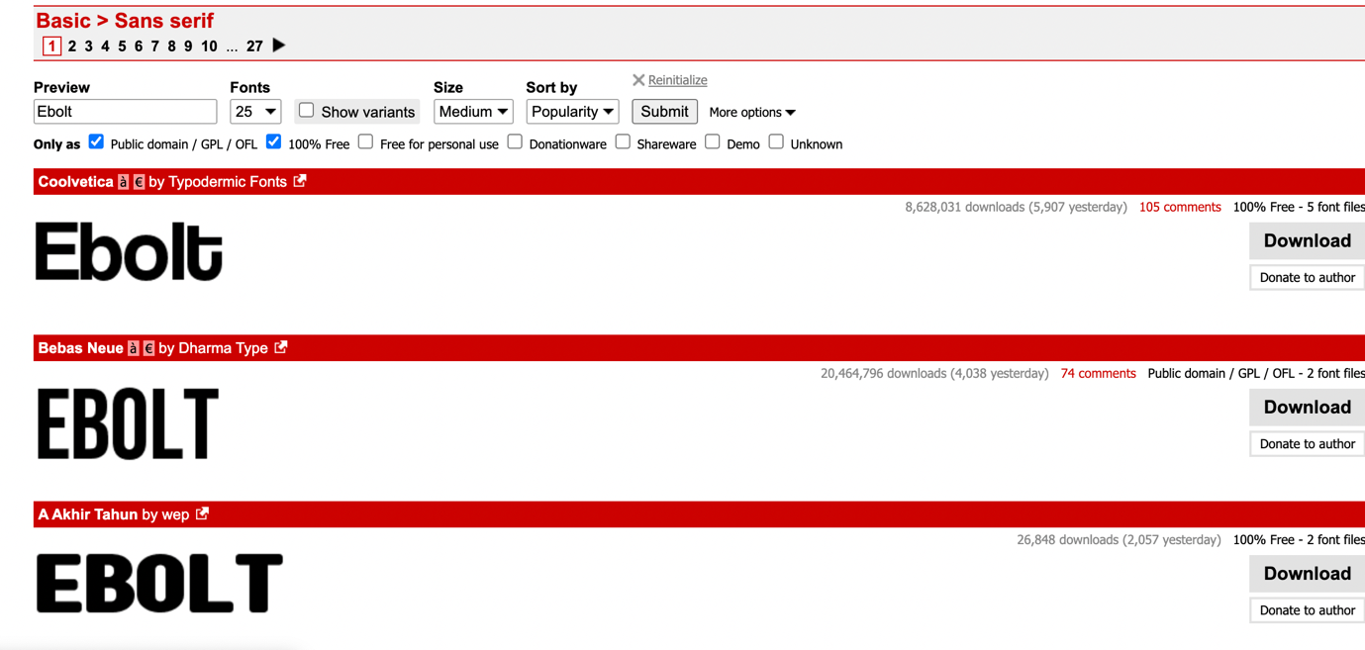

Op adobe illustrator maakte ik wat schetsen van het logo en daarna kwam ik op de naam Ebolt.

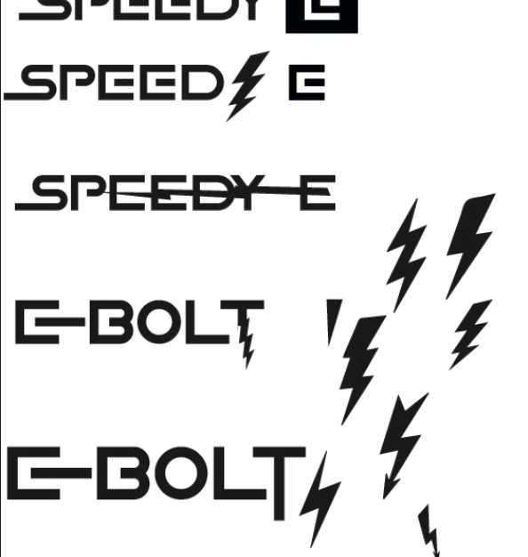

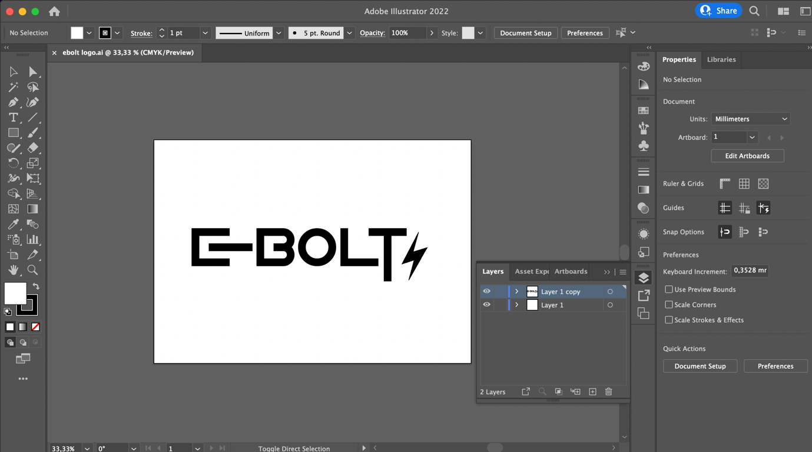

Ik heb eerst superheldennamen onderzocht van snelle hardlopers die mij hielp om een mooi en simpel naam te bedenken zoals Ebolt.

<https://marvel.fandom.com/wiki/Category:Superhuman_Speed?from=Curtis+Connors+%28Earth-000000000000065%29%0ACurtis+Connors+%28Earth-65%29>

Ik wil uitbeelden dat Ebolt e-fietsen snel zijn als bliksem en vandaar de naam Ebolt.

Wireframes

Na het maken van het logo ben ik online gaan kijken waar ik wireframes kon maken. Ik heb geprobeerd om in figma te maken, maar begreep niet hoe het software werkt.

Omdat ik een adobe pakket heb, heb ik toen bedacht om het in adobe xd de wireframes te maken.

Ik heb deze tutorial gevonden op youtube die mij een beetje heeft geholpen. <https://www.youtube.com/watch?v=t3XkDvq-Dw4>

Ik heb basisschetsen gemaakt voor de wireframes en daarna ben ik me meer gaan verdiepen in waar ik het menu en de basisinformatie wil plaatsen. Voor dit project wil ik minimaal 4 pagina's maken, een voor de homepage, een over het merk, een andere over de e-bikes en een pagina voor contact.

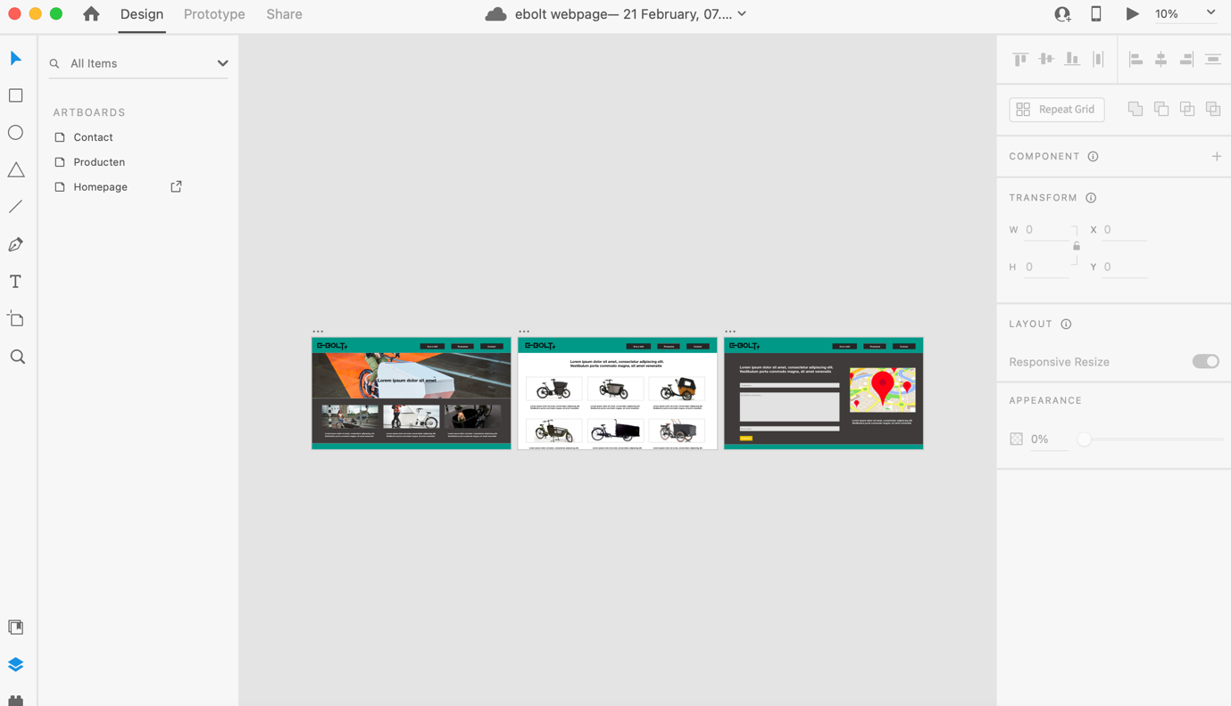

Ik wilde de kleur paars kiezen voor het merk, maar ik heb beter nagedacht en heb de kleur verandert naar turkoois, dat is een moderne kleur met een goede betekenis voor de hersenen. Paars zou te druk zijn.

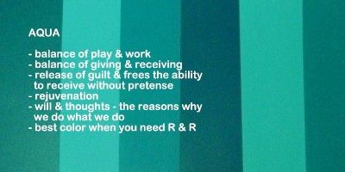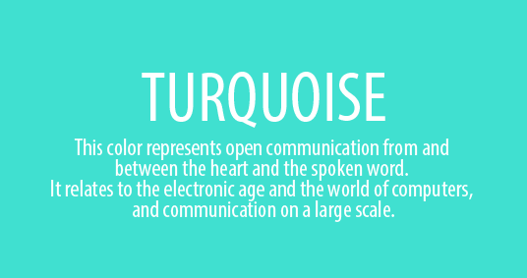

Website bouwen

Om de website te bouwen heb ik wat bronnen uit de lessen gelezen. Maar ik vond het nog steeds moeilijk om een ​​website te maken. Ik ging naar youtube om snelle tutorials te vinden, gemakkelijk te begrijpen.

Na een tijdje proberen de tutorials te volgen, vond ik er eindelijk een die gemakkelijk te begrijpen was.

Ik volgde deze tutorial en ik maakte de website op Visual Studio Code.

<https://www.youtube.com/watch?v=PgAZ8KzfhO8>

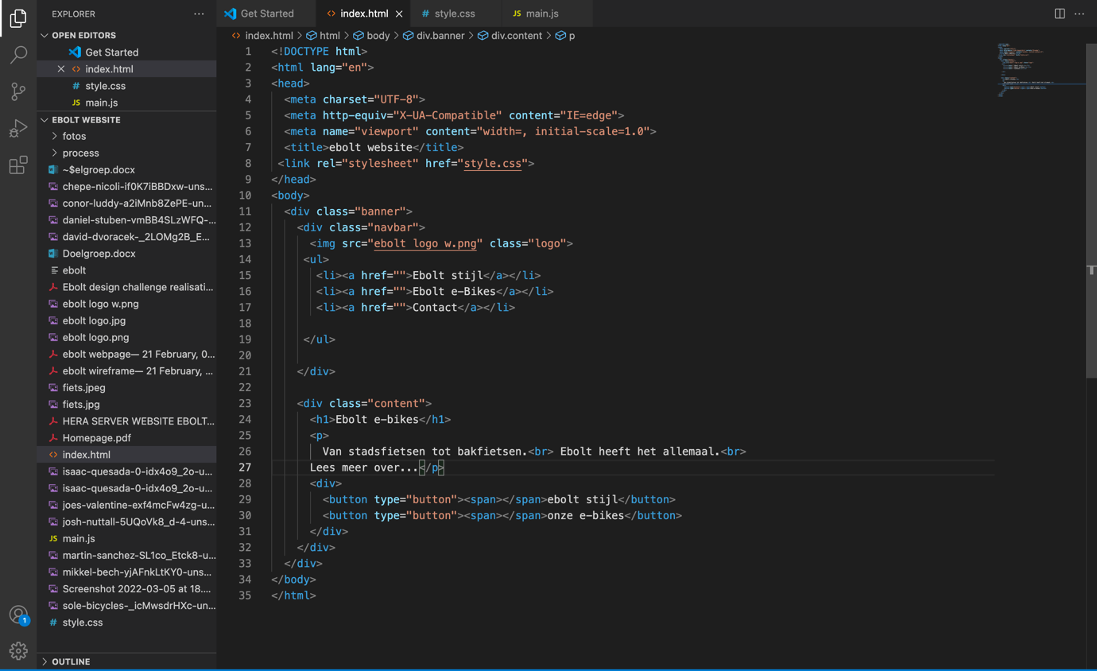

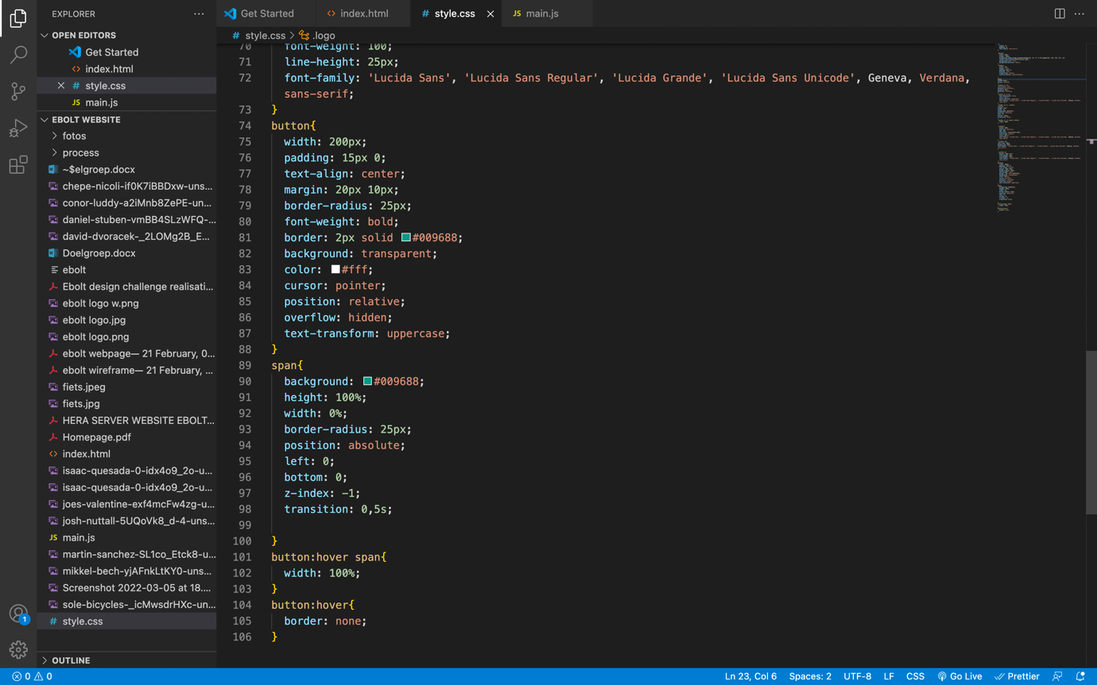

Ik ben heel blij met de resultaat, ik heb alleen de homepage gemaakt en wil later proberen om een andere pagina te maken.

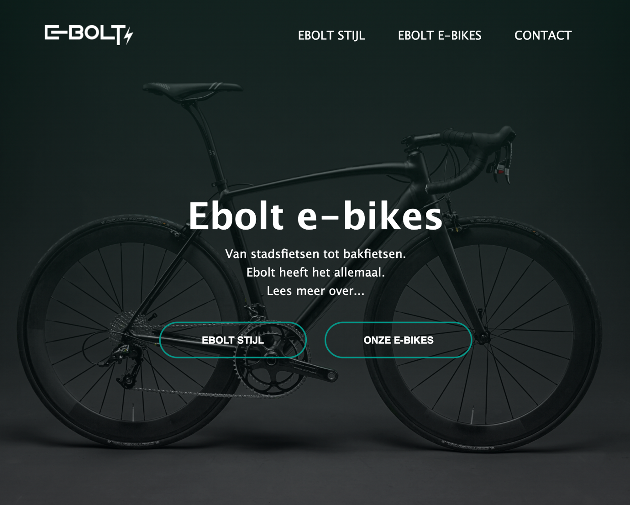

Link naar de website: <http://i497429.hera.fhict.nl/>

Het maken van de website daarna verliep wel moeizaam.

Door de feedback heb ik wel geprobeerd om de website meer mijn eigen draad te geven maar door heel veel hickups heb niet heel veel tijd eraan besteed.

Ik heb 4 pagina’s gemaakt en heb geprobeerd om de pagina’s goed te linken met elkaar.

Ik was van plan om paar dingen fine te tunen om bij contact google maps locatie aan te zetten maar het is mij niet gelukt en daarna raakte in de war door al de code.

Soms had ik moeite met het schrijven van code en heb daardoor paar foutjes hier en daar die ik moest oplossen, helaas heb ik niet alles kunnen fixen en nam best veel tijd om dit allemaal te maken.

Voor resources ik heb verschillende video’s gekeken en ook naar github gegaan voor hulp met de code.

Uiteindelijk ben ik wel trots op wat ik heb geleerd en gemaakt en zo’n korte tijd aangezien ik nooit eerder heb gecodeerd.

